Redders in nood
Namen: Adam, Walid, Ekrem, Damian en Kaouthar
Opdrachtgever: De opdrachtgevers Peter Huigen en Abe van ’t Wout
Bedrijf: bos wachter in het Amsterdamse bos https://www.amsterdamsebos.nl/boswachterij/
School: Calandlyceum
Groep website: https://sites.google.com/view/amsterdamsebos-team6/homepage
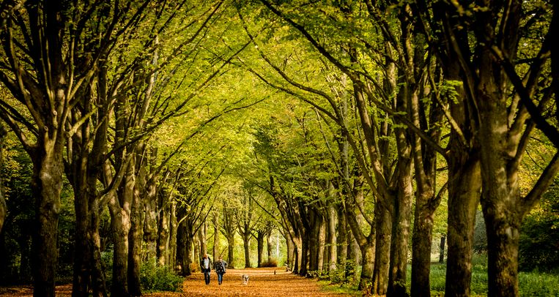
Email van teamleider : 120060@calandlyceum.nl

Inleiding
Technasium to the rescue is een project die wordt uitgevoerd door leerlingen op het technasium. In Nederland doen er meer dan duizend leerlingen mee aan dit project Bij technasium to the rescue is een project waarbij leerlingen een oplossing proberen te verzinnen om het afsterven van o.a. fijnsparren te verminderen.

Nederland heeft namelijk steeds meer last van klimaatverandering. Vooral de lariksen en fijnsparren zijn er gevoelig voor. Naaldbomen hebben zwaar te lijden gehad van de droogte en warmte in het Amsterdamse bos. Naast de langere periodes van droogte wordt het ook nog afgewisseld met extreme regenvallen. Dit leidt tot schade aan infrastructuur, natuur en landbouw en tot problemen, zoals bodeminklinking en verzilting. Ons land is ingericht op het afvoeren van water en niet op het vasthouden ervan We hebben ook last van het Urban heat island effect (hitte-eilandeffect), dat houdt in dat de temperatuur in een steden hoger is dan het omliggende gebied.
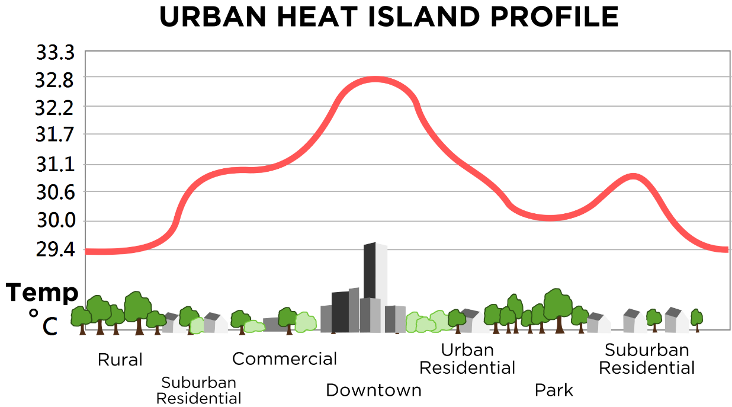
Opdrachtgever
De opdrachtgever van dit project zijn 2 boswachters van het Amsterdamse bos. De boswachters van het Amsterdamse bos zijn onder leiding van Gemeente Amsterdam.

Namen van de boswachters:
Peter huigen
Abe van ’t wout

De opdracht

De boswachters vragen om een onderzoek voor het beschermen van de sparren in het historische Amsterdamse Bos. Een groot deel van het Bos is in de Engelse landschapsstijl ontworpen. Vanaf de heuvel zijn de kenmerken van deze landschapsstijl goed te herkennen. De Engelse landschapsstijl heeft een natuurlijke uitstraling: glooiende weiden, verspreide boomgroepen, bochtige watergangen en gekromde bosranden. Het eindresultaat s een adviesrapport om de sparren te behouden op de heuvel, rekening houdend met het veranderende klimaat. De beste ideeën zullen gepresenteerd worden aan de boswachters van het Amsterdamse Bos.

De probleemstelling

Het klimaat lijkt te veranderen en zo ook de huidige vaste thema's, zoals het toenemend aantal geavanceerde buien om de cascade te vergroten. Het reageert ook op stijgende temperaturen en eilanden. Warmte komt zowel mens als mens ten goede.” De sparren van het Amsterdamse Bos hebben de afgelopen twee jaar veel te lijden gehad van droogte en hitte.

Deelopdracht A
Bedreigingen
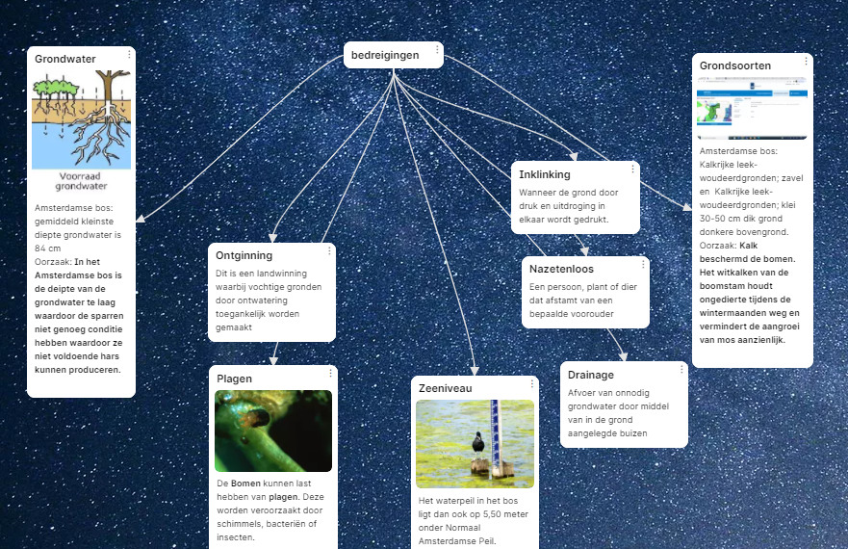
Betekenissen:
Grondwater: water dat zich onder het bodemoppervlak bevindt.
Grondsoorten: soort van grond dat in een gebied wordt aangetroffen.
Zeeniveau: het zeeniveau is de gemiddelde hoogte van de zeespiegel.
Inklinking: wanneer de grond door druk en uitdroging in elkaar wordt gedrukt.
Ontginning: dit is een landwinning waarbij vochtige gronden door ontwatering toegankelijk worden gemaakt.
Drainage: afvoer van onnodig grondwater door middel van in de grond aangelegde buizen.
Plagen: gebeurtenis waar veel mensen veel last van hebben, meestal veroorzaakt door kleine dieren.
Nazetenlozen: een persoon, plant of dier dat afstamt van een bepaalde voorouder.
Toegepast op het Amsterdamse bos:
Grondwater: Amsterdamse bos:
gemiddeld kleinste diepte grondwater is 84 cm
Oorzaak: In het Amsterdamse bos is de diepte van de grondwater te laag waardoor de sparren niet genoeg conditie hebben waardoor ze niet voldoende hars kunnen produceren.
Grondsoorten: Amsterdamse bos:
Kalkrijke leek-woudeerdgronden; zavel en Kalkrijke leek-woudeerdgronden; klei 30-50 cm dik grond donkere bovengrond.
Oorzaak: Kalk beschermd de bomen. Het witkalken van de boomstam houdt ongedierte tijdens de wintermaanden weg en vermindert de aangroei van mos aanzienlijk.
Zeeniveau: Het waterpeil in het bos ligt dan ook op 5,50 meter onder Normaal Amsterdamse Peil.
Inklinking: Wanneer de grond door druk en uitdroging in elkaar wordt gedrukt.
Ontginning: Dit is een landwinning waarbij vochtige gronden door ontwatering toegankelijk worden gemaakt
Drainage: Afvoer van onnodig grondwater door middel van in de grond aangelegde buizen
Plagen: De Bomen kunnen last hebben van plagen. Deze worden veroorzaakt door schimmels, bacteriën of insecten.
Nazetenlozen: Een persoon, plant of dier dat afstamt van een bepaalde voorouder

Deelopdracht B
Betekenissen:

Stedelijk hitte eiland: Het stedelijk hitte-eilandeffect wordt veroorzaakt door de hoge absorptie en het vasthouden van hitte door bijvoorbeeld beton, asfalt, steen. Het gebruik van donkere materialen versterkt dit effect. Maar ook de densiteit en de omvang van de bebouwing heeft een belangrijk effect.
Piekbui: Een piekbui laat zich moeilijk vangen door een regen- meter. Letterlijk, want het kenmerk van een piekbui is dat hij een klein oppervlak raakt. De regen meter bij De Bilt kan droog staan, terwijl 20 kilometer verderop wateroverlast ontstaat door extreme regenval.
De directe gevolgen van stedelijke hitte-eiland effect is het verhogen van energiekosten bijvoorbeeld voor airconditioning, de luchtvervuiling, hitte gerelateerde ziekten en sterfte. De directe gevolgen van piekbuien zijn dat de regenmeter de bilt kan opdrogen tijdens een extreme regenval.

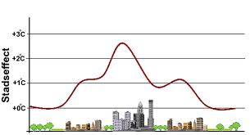

Deel opdracht C

Oplossingen tegen boomsterfte door klimaatverandering
Over het hele land vindt het boomsterfte plaatst waardoor het een landelijke probleem is. De gebieden die extra kwetsbaar zijn tegen klimaatverandering, zijn gebieden in arme , tropische gebieden. Dat wordt ontstaan door bijvoorbeeld watertekort, overstromingen, ziekten en slechte oogsten. Ook zijn er gevolgen in Nederland doordat het warmer wordt. De zeespiegel stijgt, en zomers worden droger en heter, meer zomerse en tropische dagen. Dat heeft gevolgen voor natuur landbouw en gezondheid van mensen.

Ideeën

Een van ons idee is om nieuwe bomen te laten planten ter vervanging van oude of gekapte bomen. Welke bomen?
Om water te besparen installeren mensen een grijswatersysteem in hun huis of bedrijf. Water dat is gebruikt word wordt dan opnieuw gebruikt om toiletten door te spoelen. Wat heeft dit met de bomen te maken?
Een andere idee wat wordt gebruikt om water te besparen is druppelirrigatie. Druppelirrigatie is een irrigatiemethode waarbij water met meststoffen bij de planten wordt gedruppeld door leidingen, slangetjes en druppelaars

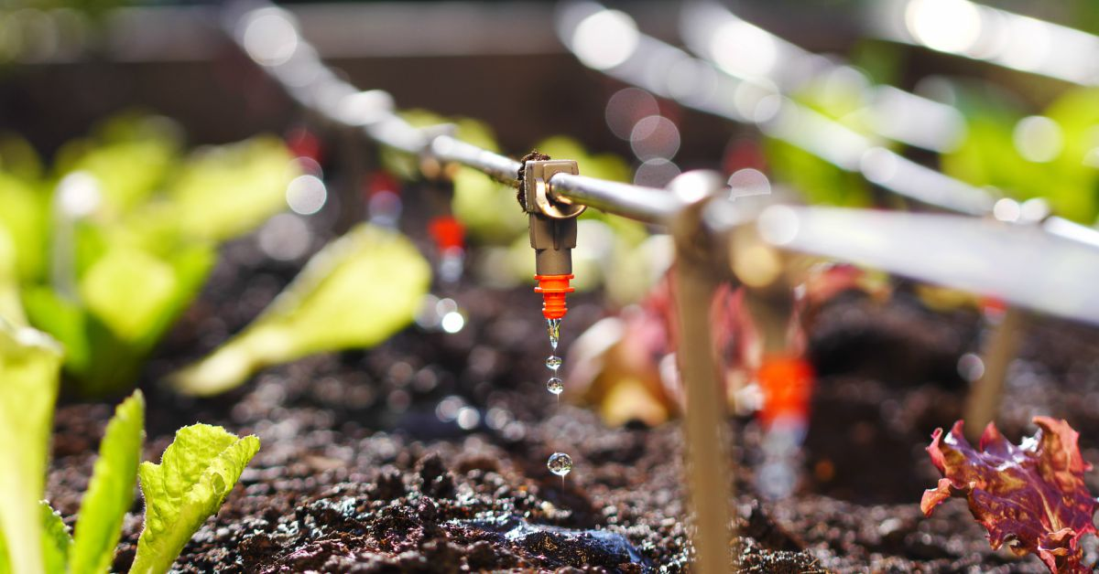

Onze oplossing
Onze oplossing is om nieuwe sparren te planten ter vervanging van oude of gekapte sparren. Ook al duurt het groeien van bomen lang is het toch een oplossing om de vorm van het Amsterdamse bos te behouden. Het sterfte van bomen komt ook door de enorme droogte. Daarom hadden we nog een ander idee om water te besparen. Mensen omstreeks het Amsterdamse bos moeten dan een grijswatersysteem laten installeren in hun huis. Dat water wat wordt bespaart voor de bomen in het Amsterdamse bos. Ze kunnen dat water dan ook gebruiken voor druppelirrigatie. Ander idee is om witkalk op de bomen te doen. Dat beschermd de bomen, en verminderd vraatschade.

Proces en afronding

Het proces van ons project was eerst niet zo goed want we kenden elkaar niet en hadden geen idee van wat we moesten doen. Een groot deel van ons was er niet voor 1-2 weken wat het ook nog lastiger maakte. Eerst werkte we meer met onze eigen klasgenoten samen en gingen we brainstormen. Later communiceerden we meer met elkaar en werkte we beter samen. We verdeelde de taken eerlijk met elkaar, en hielpen als 1 taak te groot was voor 1 persoon. Samen probeerde we de opdrachten op tijd af te maken. Helaas gebeurde dit allemaal nogal laat, waardoor we in tijdnood kwamen. Uiteindelijk lukte het ons. Het project wordt afgerond met een presentatie die over 2 weken is.

